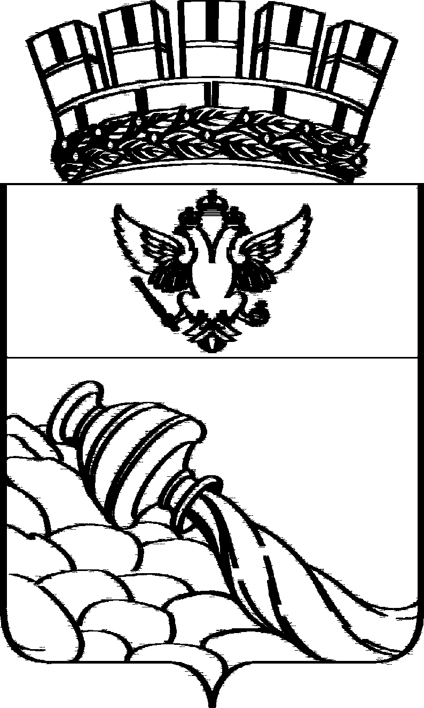

ВОРОНЕЖСКАЯ ГОРОДСКАЯ ДУМА
РЕШЕНИЕ
от 27.01.2010 № 7-II
О внесении изменений в постановление муниципального Совета города Воронежа от 08.07.1997 № 106-II «Об утверждении перечня № 103-а объектов социально-бытовой сферы, передаваемых в муниципальную собственность»
В связи с необходимостью уточнения перечня объектов социально-бытовой сферы, переданных в муниципальную собственность, Воронежская городская Дума
РЕШИЛА:
1. Внести в приложение № 1 к постановлению муниципального Совета города Воронежа от 08.07.1997 № 106-II «Об утверждении перечня № 103-а объектов социально-бытовой сферы, передаваемых в муниципальную собственность» следующие изменения:
1.1. Пункт 92 дополнить подпунктом 92.1. следующего содержания:
№ | Адрес/  г.Воронеж | Наименование объекта | Площадь/ кв.м
92.1. | пер. Гвардейский, 2 | Нежилое помещение III  в лит. А | 13,3
1.2. Пункт 141 дополнить подпунктом 141.1. следующего содержания:
№ | Адрес/  г. Воронеж | Наименование объекта | Площадь/  кв.м
141.1. | ул. Ленинградская, 120 | Нежилое встроенное помещение I в лит. А | 56,6
1.3. Пункт 186 дополнить подпунктом 186.1. следующего содержания:
№ | Адрес/  г.Воронеж | Наименование объекта | Площадь/ кв.м
186.1. | ул. Туполева, 39 | Нежилое помещение VI  в лит. А | 140,4
2. Контроль за исполнением решения возложить на заместителя главы администрации городского округа город Воронеж по муниципальной собственности Шванова Г.В. и заместителя председателя Воронежской городской Думы Зенищева Л.В.

Председатель
Воронежской городской Думы А.Н.Шипулин

